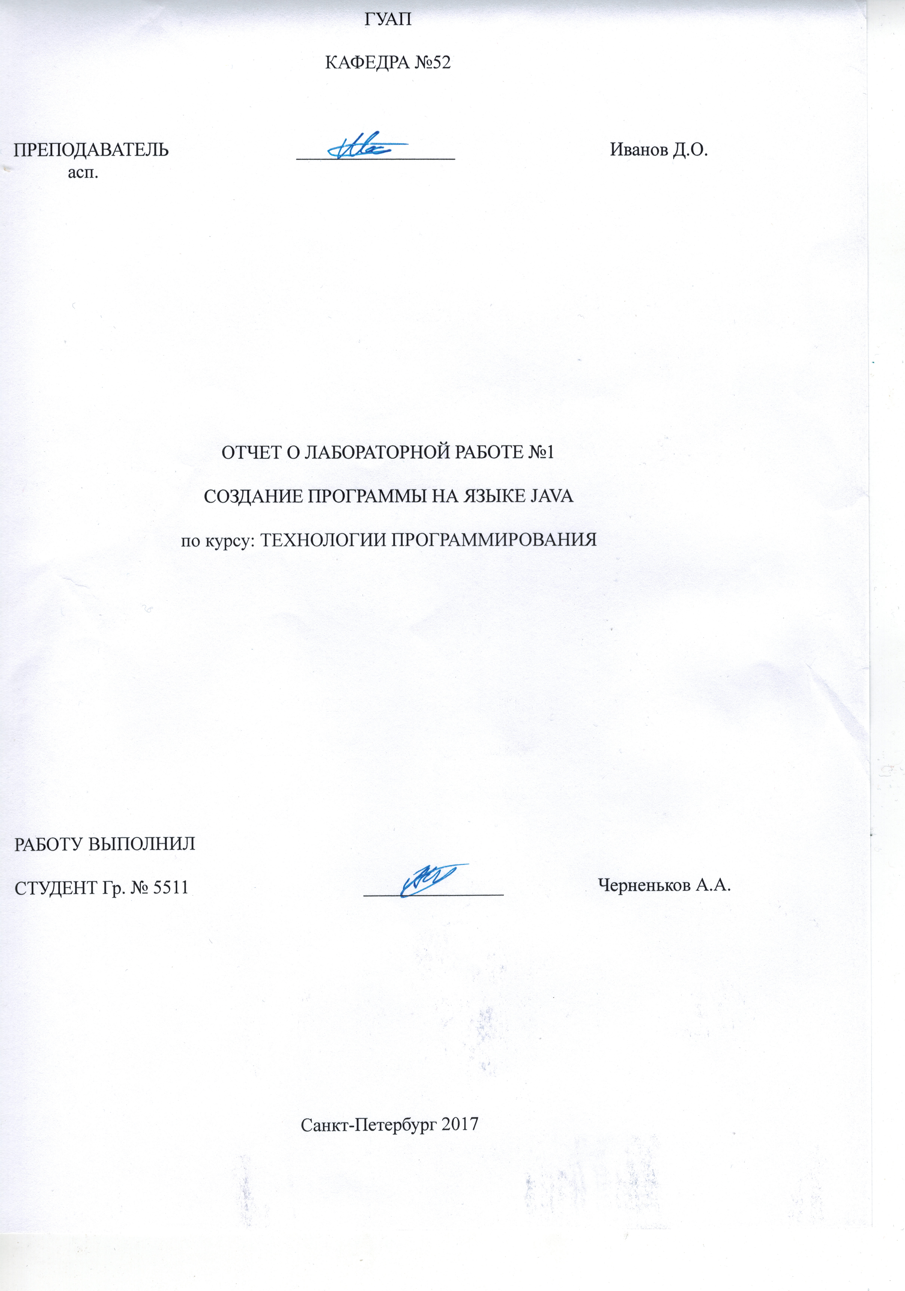

Задание

Написать класс, реализующий “правильные с объектно-ориентированной точки зрения
целые цисла”.
В классе должны быть определены:
- методы increment() и decrement(), соответственно увеличивающие и уменьшающие число на 1;
- методы add(Int n) и substract(Int n), увеличивающие и уменьшающие число на n;
- метод toString(), выводящий информацию о содержании поля;

При создании нового объекта должно создаваться число, равное 0.

Написать наиболее короткую программу, которая используя только класс Int, выводит на экран число 1000. Программа должна быть чисто объектно-ориентированной. В
частности, в ней нельзя использовать оператор присваивания.

Дополнительное задание

В класс Int дописать метод для произведения умножения void mul(Int n). При реализации метода нельзя использовать операцию умножения.

Инструкция

При запуске программа выводит на экран число 1000 (основное задание). А так же число 150 (число 50, умноженное на 3).

Тестирование

1. Тест 1
60 умножается на 3. Результат: 180.
2. Тест 2
1000 умножается на 4. Результат: 4000.
3. Тест 3
40 умножается на 3. Результат: 120.

